2路视频+1路RS485反向数据 同轴高清光端机 720P，960P
一、产品概述
TBC-CVISF2V1FD-S20系列2路同轴高清光端机（以下简称同轴高清光端机）是模拟高清视频HD-AHD、HD-CVI、HD-TVI信号转光纤传输的高速光纤传输产品。同轴高清光端机集成了先进的高速光纤通信技术、数字视频技术和数据通信技术，并采用高可靠性的大规模专用集成电路和表面贴装工艺，适用于远程高分辨率实时视频监控的先进传输产品之一。
二、产品外观
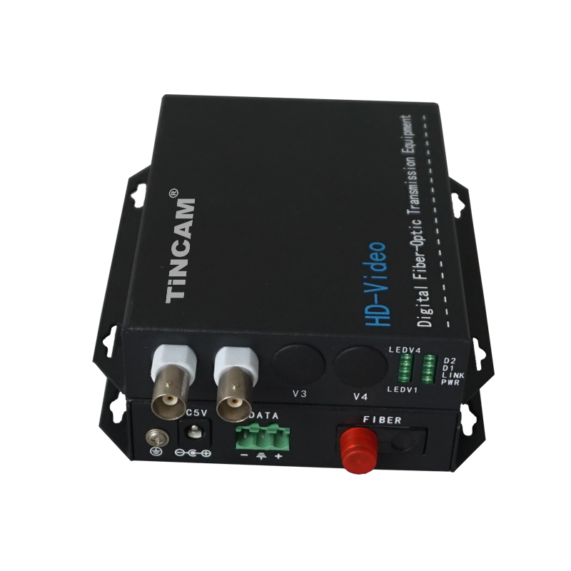
三、产品特性
- 先进的防雷设计，支持5.7KV防雷；
- 工业级设计、SMT工艺；
- 全数字光纤传输平台、同平台多业务灵活配置；
- 可提供台式，集中插卡式机架2种方式；
- 自主知识产权大规模专用集成电路核心；
- 单纤传输，可选20KM，40KM，60KM，80KM，100KM，120KM远距离传输。
- 支持30万标清视频以及100万与130万像素摄像头的1280X720P/30Hz、1280PX960P/30Hz分辨率的模拟高清同轴视频，演播级传输质量；
- 非压缩实时传输，保障最佳视频传输效果；

四、产品结构图（单位：mm）
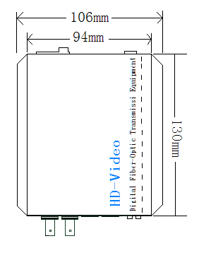
外观结构
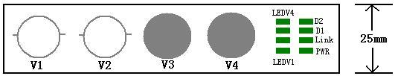
前面板
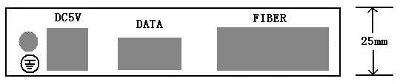
后面板
五、技术参数
视频参数 | 视频输入、输出阻抗 | 75Ω（非平衡）
视频参数 | 标准视频输入/输出电压 | 1.0Vp₋p Type
视频参数 | 支持摄像机像素 | 30万、100万、130万
视频参数 | 视频像素 | 1280（H）* 720（V）  1280（H）* 960（V）
视频参数 | 微分增益（10%-90% APL） | <±1% Type
视频参数 | 微分相位（10%-90% APL） | <±1% Type
视频参数 | 信噪比 | >60dB(加权)（8Bit）
视频参数 | 信道物理接口 | BNC座
光学参数 | 波长 | 1310nm&1470nm-1610nm
光学参数 | 光纤类型 | 50/125u多模、62.5/125u多模、9/125u单模
光学参数 | 典型光输出功率 | -3~-9dBm
光学参数 | 典型接收机灵敏度 | -26dBm
光学参数 | 光纤接口 | FC，ST，SC(可选)
常规参数 | 工作电源 | 110V~240V交流自适应
常规参数 | 工作湿度 | 0~95%无冷凝
常规参数 | 工作温度 | -0℃~60℃
常规参数 | 存储温度 | -40℃~85℃
六、接口及LED指示灯功能
光发射、接收机前面板上有2个BNC接口以及8个绿色指示灯，如下图所示。
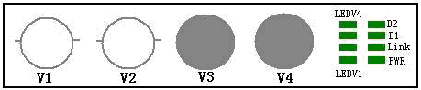
前面板的接口为：V1-V2共2个BCN视频接口，发射机上的2个BNC视频接口为视频输入接口，连接上视频口，对应指示灯会点亮。接收机上的2个BNC视频接口为视频输出接口，用于连接录像机。
光发射、接收机后面板上有一个接地螺丝，1个电源DC座接口，1个数据接口以及一个光口，如下图所示。
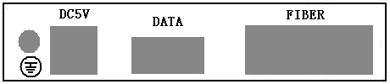
后面板的接口为：接地螺丝用于连接地，以达到更好的防雷防静电效果；电源接口用于连接外置电源适配器；带数据的光端机，DATA数据端口用于连接录像机或键盘；FIBER光口用于连接光纤。
前面板的8个指示灯对应功能如下图所示：
指示灯 | 说明
LEDV1-V2 | 1-2路视频接口指示灯
PWR | 电源指示灯
LINK | 光纤连接指示灯
D1 | 数据指示灯
LEDV3-V4  D2 | 保留
在发射机上，上电后PWR指示灯常亮，各指示灯进入工作指示状态，LEDV1-LEDV2分别对应V1-V2路视频，BNC插座在插入有效视频的情况下，对应的指示灯会稳定常亮，否则为暗。带反向数据的光端机，插入光纤后，在正常与接收机连通情况下，LINK连接指示灯常亮，在未正常连接情况下为暗或闪烁。光纤正常连接后，如接收到接收机传来的数据信号，则D1会闪烁，D2灯为保留。纯视频光端机的发射机上的LINK、D1、D2指示灯为保留灯，无指示作用。
在接收机上，上电后PWR指示灯常亮，各指示灯进入工作指示状态，插入光纤后，在正常与接收机连通情况下，LINK连接指示灯常亮，在未正常连接情况下为暗或闪烁。LEDV1-LEDV2分别对应V1-V2路视频，在正常光路连接情况下，收到发射机传输过来的视频信号时，对应的指示灯会点亮，否则为暗。如接收到录像机或键盘传来的数据信号时，D1会闪烁，否则为暗，D2指示灯为保留灯，无指示作用。
七、订购信息
产品 | 描述 | 单位 | 产品型号.
2路视频光端机 | 2路视频,支持720P、960P的AHD、CVI、TVI视频 | 对 | TBC-CVISF2V-S20
2路视频+1路反向数据视频光端机 | 2路视频,支持720P、960P的AHD、CVI、TVI视频，一路反向数据 | 对 | TBC-CVISF2V1FD-S20

